**Картографический материал**

Фрагмент Генерального плана муниципального образования «Завьяловское», Завьяловского района Удмуртской Республики, утвержденный Распоряжением Правительства Удмуртской Республики от 28 октября 2021 года № 1182-р «О внесении изменения в Генеральный план муниципального образования «Завьяловское», утвержденный решением Совета депутатов муниципального образования «Завьяловское» от 03 июня 2014 года № 128 «Об утверждении Генерального плана муниципального образования «Завьяловское»

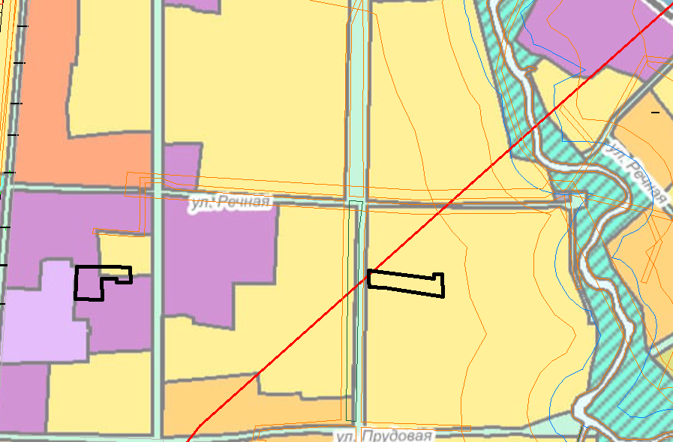

- земельный участок с кадастровым номером **18:08:078038:324, с** местоположением: Удмуртская Республика, Завьяловский район, с. Завьялово, ул. Садовая, отнесен к **функциональной зоне застройки индивидуальными жилыми домами.**

Начальника Управления И.С. Иванова